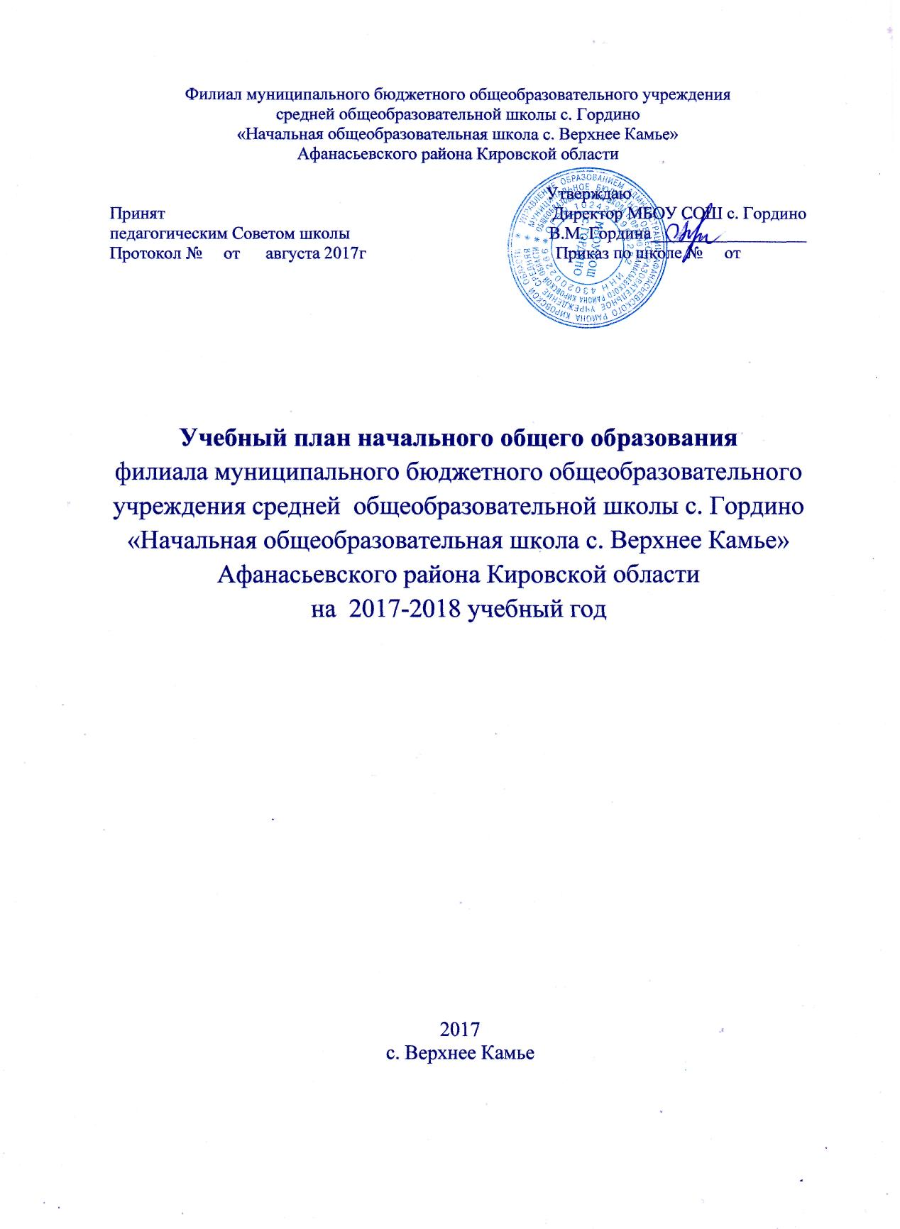

ПОЯСНИТЕЛЬНАЯ ЗАПИСКА
к учебному плану филиала МБОУ СОШ с. Гордино
на 2017-2018 учебный год
Учебный план является частью основной образовательной программы школы. Устанавливает объемы учебного времени, отводимого на освоение основных образовательных программ по ступеням общего образования.
Содержание образования, заложенное учебным планом, ориентировано на создание условий самоопределения и самореализации личности. Оно должно обеспечить у обучающегося:
- формирование адекватной современному уровню знаний картины мира;
- адекватный мировому уровень общей культуры личности;
- интеграцию личности в системы мировой и национальной культур;
- формирование качеств человека-гражданина, интегрированного в современное ему общество и нацеленного на совершенствование этого общества.

Учебный план содержит механизмы, позволяющие создать условия для:

- обеспечения государственных гарантий доступности и равных возможностей получения общего образования;
- дифференциации и индивидуализации образовательного процесса, усиления гибкости в его построении, использования перспективных методов и форм проведения занятий, технологий обучения
- усиления в содержании образования деятельностного компонента, практической деятельности школьников, активизации самостоятельной познавательной деятельности учащихся путем выделения специального времени на организацию проектной деятельности;
- обеспечения целостности представлений учащихся о мире путем интеграции содержания образования, усиления интегративного подхода к организации образовательного процесса;
- усиления роли дисциплин, обеспечивающих успешную социализацию учащихся;
- формирования информационной культуры учащихся;
- организации предпрофильной подготовки учащихся и введения профильного обучения на старшей ступени общего образования.

Учебный план начального общего образования
на 2017-2018 учебный год
Учебный план разработан в соответствии:
- 1. Федерального закона «Об образовании в Российской Федерации» от 29.12.2012 № 273-ФЗ.
- 2. Санитарно – эпидемиологических правил и норм (СанПиН, 2.4.2.2821-10 «Санитарно-эпидемиологические требования к условиям и организации обучения в общеобразовательных учреждениях», утвержденные Постановлением Главного государственного санитарного врача РФ от 29.12.2010 №189.
- 3.Федерального государственного образовательного стандарта НОО (приказ министерства образования и науки РФ от 06.10.2009 №373 зарегистрирован Минюст №17785 от 22.12.2009) с изменениями (в ред. приказом Минобранауки РФ от 26.11.2010 г. № 1241, от 22.09.2011 г. № 2357, от 18.12.2012 г. №1060, от 29.12.2014 г. №1643, от 18.05.2015 г. № 507),
- 4. Приказа Министерства образования и науки РФ от 28.12.2010г № 2106 «Об утверждении федеральных требований к образовательным учреждениям в части охраны здоровья обучающихся, воспитанников»
- 5. Приказа Министерства образования и науки РФ от 04.10.2010 г № 986 «Об утверждении федеральных требований к образовательным учреждениям в части минимальной оснащенности учебного процесса и оборудования учебных помещений»
6. Приказа МО и Н РФ № 253 от 31.03.2014г. «Об утверждении федерального перечня учебников, рекомендованных (допущенных) к использованию при реализации имеющих государственную аккредитацию образовательных программ начального общего, основного общего, среднего общего образования» и письма МО и Н РФ «О федеральном перечне учебников» № 08-548 от 29.04.2014 г.

Особенности учебного плана на 2017 – 2018 учебный год.
Особенность учебного плана в 2017– 2018 учебном году заключается в том, что 1, 2, 3 класс обучаются по ФГОС НОО (приказ Минобрнауки России от 6.10.2009 № 373).
Учебный план НОО филиала МБОУ СОШ с.Гордино составлен в режиме 5-дневной учебной недели с 1 по 4 класс. Максимальная учебная нагрузка каждого ученика при 5-дневной учебной неделе (начальное общее образование) не превышает учебной нагрузки, определённой:
- приказом Минобрнауки России от 6.10.2009 №373
для 1 класса – 21 час в неделю; 2 кл. – 23 часа в неделю, 3 кл. – 23 часа в неделю. Нормативные сроки освоения общеобразовательной программы начального общего образования – 4 года.
Продолжительность учебного года: 1 класс – 33 учебных недели; 2 – 4 классы – 34 учебных недели.
Продолжительность урока: 1 класс – 35 мин (1 полугодие); 45 минут ( 2 полугодие); 2,3 кл. – 45 минут.
Учебный план 1-3 классов состоит из 2-х частей: обязательной части и части, формируемой участниками образовательного процесса.
Обязательная часть учебного плана определяет состав обязательных учебных предметов и учебное время, отводимое на их изучение по классам (годам) обучения.
Обязательная часть учебного плана отражает содержание образования, которое обеспечивает решение важнейших целей современного начального образования:
- формирование гражданской идентичности обучающихся;
- их приобщение к общекультурным и национальным ценностям, информационным технологиям;
- готовность к продолжению образования на последующих ступенях основного общего образования;
- формирование здорового образа жизни, элементарных правил поведения в экстремальных ситуациях;
- личностное развитие обучающегося в соответствии с его индивидуальностью.
В 1-3-х классах учебный план представлен следующими предметными областями:
- русский язык и литература;
- математика и информатика;
- обществознание и естествознание;
- искусство;
- технология;
- физическая культура
Предметная область «Русский язык и литература» представлена учебными предметами «Русский язык», «Литературное чтение» (обучение грамоте в 1-ом классе), предметная область «Иностранный язык» (со 2 класса) представлена учебным предметом «Иностранный язык» (английский).
Предметная область «Математика и информатика» представлена учебным предметом «Математика», который не только обеспечивает достаточную для продолжения образования предметную подготовку, но и расширяет представления обучающегося о математических отношениях и закономерностях окружающего мира, расширяет его эрудицию, воспитывает математическую культуру.
Предметная область «Обществознание и естествознание» представлена учебным предметом «Окружающий мир». Учебный предмет Окружающий мир является интегрированным, изучается в объеме 2 недельных часов и включает в содержание модули и разделы социально-гуманитарной направленности, а также элементы основ безопасности жизнедеятельности.
Предметная область «Искусство» представлена учебными предметами «Музыка» и «Изобразительное искусство». Предмет «Музыка» предусматривает формирование основ музыкальной культуры учащихся и приобретение первоначального опыта музыкально - творческой деятельности. Предмет «Изобразительное искусство» предусматривает изучение изобразительного искусства и обеспечивает достаточную подготовку школьников для продолжения образования на следующих ступенях системы непрерывного образования.
Предметная область «Технология» представлена учебным предметом «Технология». Данный предмет осуществляется с преимущественным акцентом на связи с учебными предметами «Изобразительное искусство», «Литературное чтение», «Музыка».
Предметная область «Физическая культура» представлена учебным предметом «Физическая культура».
Обучение ведётся по УМК «Школа России».

Часть, формируемая участниками образовательного процесса
Компонент образовательного учреждения представлен предметами:
1,2,3 класс – факультатив по математике «Занимательная математика»
Включение данных учебных занятий предполагает воспитание и развитие качеств личности, отвечающим требованиям информационного общества, что предполагается при реализации системно-деятельностного подхода, лежащего в основе нового стандарта (п.7 ФГОС НОО). Количество часов, отведенных на освоение обучающимися учебного плана, состоящего из обязательной части и части, формируемой участниками образовательного процесса, не превышает величину недельной образовательной нагрузки.

Промежуточная аттестация

1.1. Промежуточная аттестация обучающихся может проводиться как письменно, так и устно: вид (письменная или устная) рассматривается на заседании педагогического совета с учетом психофизического состояния обучающихся.
1.2. Промежуточная письменная аттестация может проводиться в следующих формах:
а) диктант с грамматическим заданием;
б) контрольная работа;
в) изложение;
г) сочинение;
д) разноуровневый тест.
1.3. Промежуточная устная аттестация может проводиться в следующих формах:
а) защита реферата;
б) сдача нормативов по физической культуре;
в) защита проекта;
г) собеседование;
д) зачет.
1.4. Перечень учебных предметов на промежуточную аттестацию, выносимых на промежуточную аттестацию, и сроки проведения определяются в плане внутришкольного контроля с учетом анализа результатов предыдущего учебного года.
1.5. На промежуточную аттестацию по результатам учебного года выносятся обязательные предметы русский язык, математика.
1.6. Итоги промежуточной аттестации обучающихся оцениваются по следующей системе: 5 – «отлично», 4 – «хорошо», 3 – «удовлетворительно», 2 – «неудовлетворительно».
1.7. Неудовлетворительная отметка, полученная во время промежуточной аттестации, не является основанием для выставления обучающемуся неудовлетворительной четвертной (полугодовой) и годовой оценки.
2)Промежуточная аттестация по итогам четверти, полугодия и учебного года
1.8. Четвертную (полугодовую) и годовую отметки в журнал выставляет учитель, ведущий учебный предмет в данном классе, а в случае его отсутствия заместитель директора школы по учебной работе.
1.9. За две недели до окончания четверти (полугодия) учитель информирует классного руководителя о предварительных отметках за учебный период.
1.10. Отметка обучающимся за четверть выставляется на основе результатов контрольных письменных работ и устных ответов, обучающихся и с учетом их фактических знаний, умений и навыков за три дня до начала каникул и определяется как округленное по математическим законам до целого числа среднее арифметическое значения полученных отметок за учебный период, указанное в электронном журнале, при наличии не менее 3-х текущих отметок (при 1-2-часовой недельной учебной нагрузке по предмету) и не менее 5-7 отметок (при учебной нагрузке более 2 часов в неделю).
1.11. Выставление годовых отметок по предметам учебного плана осуществляется по результатам отметок за четверть следующей системой оценок «5» (отлично), «4» (хорошо), 3 «удовлетворительно», «2» (неудовлетворительно).
1.12. Годовые оценки по учебным предметам обучающимся выставляются после завершения программ обучения на основании фактического уровня знаний, умений и навыков школьников с учетом положительной динамики обучения как округленное по математическим законам до целого числа среднее арифметическое значения четвертных отметок. При наличии неудовлетворительных оценок по трём четвертям обучающемуся выставляется неудовлетворительная отметка за год.

1.15.При наличии академической задолженности – это неудовлетворительные результаты промежуточной аттестации по одному или нескольким учебным предметам, курсам, дисциплинам (модулям) образовательной программы или непрохождение промежуточной аттестации при отсутствии уважительных причин, обучающиеся обязаны ликвидировать академическую задолженность.
Обучающиеся, имеющие академическую задолженность, вправе пройти промежуточную аттестацию по соответствующим учебному предмету, курсу, дисциплине (модулю) не более двух раз в пределах одного года с момента образования академической задолженности .
Для проведения промежуточной аттестации во второй раз образовательной организацией создается комиссия.
Обучающиеся, не прошедшие промежуточной аттестации по уважительным причинам или имеющие академическую задолженность, переводятся в следующий класс или на следующий курс условно.
Обучающиеся по образовательным программам начального общего, основного общего образования, не ликвидировавшие в установленные сроки академической задолженности с момента ее образования, по усмотрению их родителей (законных представителей):
• оставляются на повторное обучение;
• переводятся на обучение по адаптированным образовательным программам в соответствии с рекомендациями психолого-медико-педагогической комиссии;
• переводятся на обучение по индивидуальному учебному плану.

Учебный план
начального общего образования (5-дневная неделя)
Предметные области | Учебные предметы  классы | Количество часов в неделю |  |  | Всего
Предметные области | Учебные предметы  классы | I | II | III | Всего
 | Обязательная часть
Руский язык и литература | Русский язык | 5 | 5 | 5 | 15
Руский язык и литература | Литературное чтение | 4 | 4 | 4 | 12
Иностранный язык | Иностранный язык | – | 2 | 2 | 4
Математика и информатика | Математика | 4 | 4 | 4 | 12
Обществознание и естествознание | Окружающий мир | 2 | 2 | 2 | 8
Основы религиозных культур и светской этики | Основы религиозных культур и светской этики | – | – | _ | _
Искусство | Музыка | 1 | 1 | 1 | 3
Искусство | Изобразительное искусство | 1 | 1 | 1 | 3
Технология | Технология | 1 | 1 | 1 | 3
Физическая культура | Физическая культура | 2 | 2 | 2 | 6
Итого |  | 20 | 22 | 22 | 64
Часть, формируемая участниками образовательных отношений
Занимательная математика |  | 1 | 1 | 1 | 3
Максимально допустимая недельная нагрузка |  | 21 | 23 | 23 | 67

